四川省妇幼保健院
院本部液氧站围护改造施工要求

一、项目概况
1.项目名称：四川省妇幼保健院院本部液氧站围护改造施工要求
2.项目位置：成都市武侯区沙堰西二街290号
3.施工面积：本项目的防护改造施工面积约为80㎡
二、防水改造施工图纸与施工要求
1.液氧站位置图见附件1，该图为医院总平面图，液氧站位置总平西北角，占地面积约80㎡。施工单位现场踏勘后，根据现场现状需重新出具详细的施工图纸，施工图纸包括钢结构图、节点、大样、措施表、材料表等。所有施工图需经我院签字确定后才能进行施工；
2.本项防护施工基本要求是（但不限于）：针对液氧站现状，重新设计安装钢结构柱、屋顶桁架结构、轻质坡屋面、四周围护的钢质网或穿孔金属板等;有经验的单位根据现场提出更合理、节约的施工方案；
3.提供符合现场施工要求的施工组织方案（包括材料运输、建渣外运、夜间施工、动火作业等），保证改造施工不影响医疗业务的正常运行。
三、施工单位资质与业绩要求
1.参与投标的投标人必须具有独立法人资格，轻型房屋钢结构专项工程设计乙级及以上。
2.本次招标不接受联合体投标。
四、其他事项
有意愿投标的符合要求的单位可自行来院现场踏勘、洽谈。
上班时间为8：00—12：00（上午），14：00—17：30（下午）
联系电话65978214、65978223

附件1

四川省妇幼保健院院本部总平图
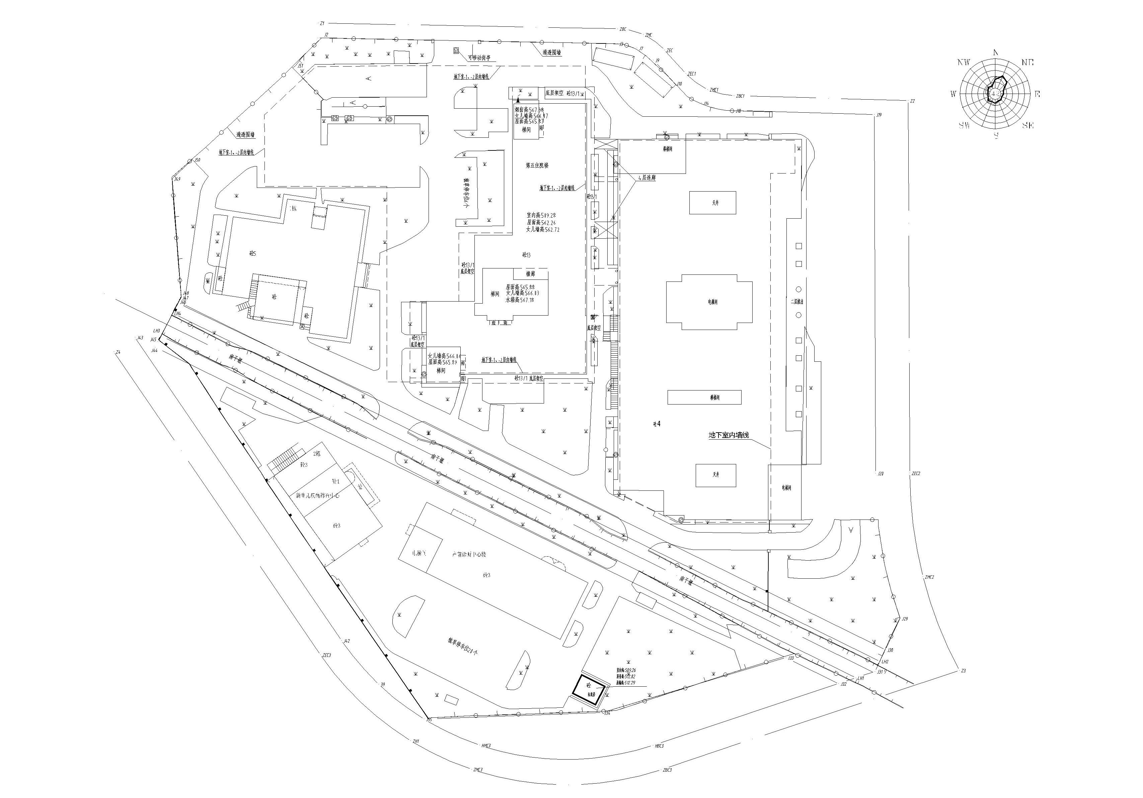
液氧站位置示意
1号楼
2号楼
3号楼
4号楼
5号楼

